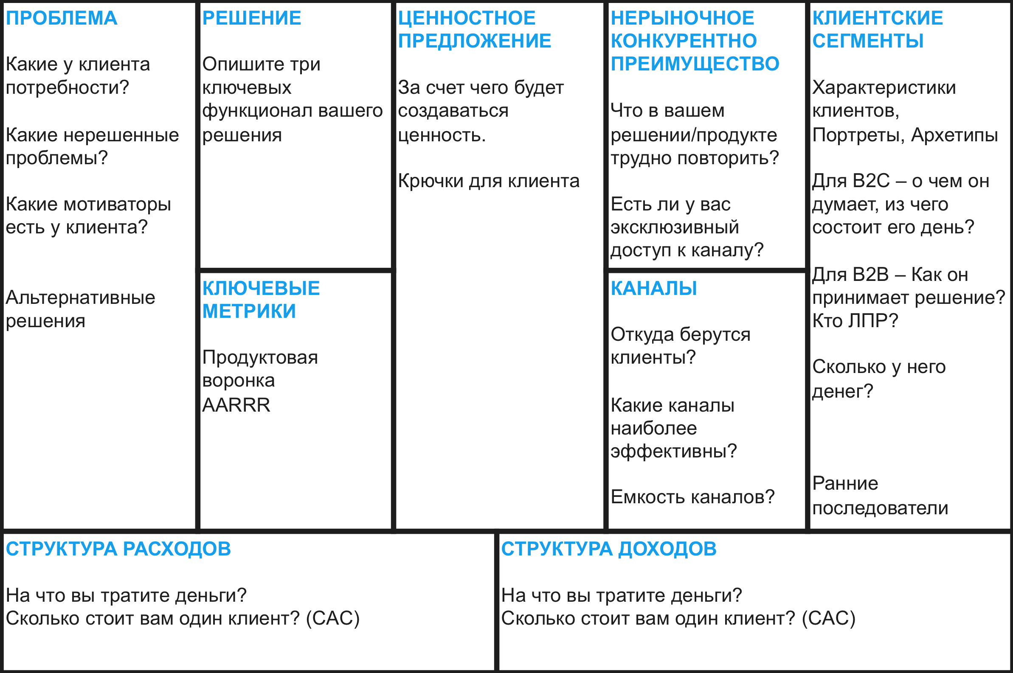
Идея

Источник: Business Model Map – Илья Королев. Адаптация Business Model Canvas, Lean Canvas, модель 8-кубиков. Александр Остервальдер (Alex Osterwalder), Эш Мория (Ash Maurya), Николай Митюшин и Илья Красинский

